\\\\Questions
- Cosa si intende per database?

Il database è una collezione di archivi di dati ben organizzati e ben strutturati, gestiti in modo integrato da un sistema per la gestione delle basi di dati, che costituiscono una base di lavoro per utenti diversi con programmi diversi.

- Cos’è un DBMS?

È il Database management system.

- Indica le principali clausole di uno statement SELECT in ordine di esecuzione logica. Descrivi per ciascuna delle clausole indicate la logica di funzionamento.

FROM -> WHERE -> GROUP BY -> HAVING -> SELECT -> ORDER BY
Con la FROM indichiamo la tabella da cui prendere i dati;
Col WHERE fitriamo le righe;
Col GROUP BY raggruppiamo le righe;
Con HAVING filtriamo i gruppi di dati;
Con SELECT definiamo le colonne da restituire;
Con ORDER BY ordiniamo il risultato finale;

- Descrivi, immaginando uno scenario a te familiare, il concetto di group by. Utilizza l’approccio che ritieni più efficiente per trasmettere il concetto (suggerimento: disegna anche una sola tabella in Excel o in word con poche colonne e pochi record e descrivi, basandosi sulla tabella stessa, un esempio di group by).

Sport | Giorno | Partecipanti
Pugilato | Lunedì | 10
Funzionale | Lunedì | 8
Pugilato | Mercoledì | 12
Funzionale | Mercoledì | 6
Pugilato | Venerdì | 9

SELECT Sport, SUM(Partecipanti)
FROM Presenze
GROUP BY Sport;

Il risultato sarà il totale dei partecipanti raggruppati per ogni sport.

- Descrivi la differenza tra uno schema OLTP e uno schema OLAP.

Uno schema OLTP è usato per gestire le operazioni quotidiane, come inserimenti, aggiornamenti e cancellazioni. I dati sono aggiornati in tempo reale e le tabelle sono di solito normalizzate per evitare ridondanze. Le query sono semplici e riguardano pochi record, ad esempio registrare un acquisto.
Uno schema OLAP invece è usato per l’analisi dei dati. Qui si lavora soprattutto con interrogazioni (SELECT) su grandi quantità di dati. Le query sono più complesse e servono per ottenere statistiche, report e supporto alle decisioni.

- Dato un medesimo scenario di analisi, qual è la differenza in termini di risultato ottenibile tra una join e una subquery?

La JOIN serve a combinare dati provenienti da più tabelle, mettendo insieme le righe in base a una condizione (di solito su una chiave comune). Il risultato è una tabella unica in cui le colonne delle tabelle coinvolte sono affiancate. Se ci sono più corrispondenze, le righe possono moltiplicarsi.
La subquery (sottoquery), invece, è una query annidata dentro un’altra query e restituisce un risultato intermedio che viene usato dalla query principale. Può restituire un singolo valore, una lista di valori o una tabella, e viene spesso usata per filtrare i dati.

- Cosa si intende per DML e DDL?

Il DML (Data Manipulation Language) riguarda la manipolazione dei dati all’interno delle tabelle. Serve per inserire, modificare, cancellare o interrogare i dati.
Il DDL (Data Definition Language) invece riguarda la definizione della struttura del database, cioè delle tabelle e degli oggetti. Serve per creare o modificare la struttura.

- Quali istruzioni possono utilizzare per estrarre l’anno da un campo data? Proponi degli esempi.
SELECT *
FROM Ordini
WHERE data_ordine BETWEEN '2024-01-01' AND '2024-12-31';

SELECT *
FROM Ordini
WHERE data_ordine >= '2024-01-01'
AND data_ordine <= '2024-12-31';

- Qual è la differenza tra gli operatori logici AND e OR?

AND restituisce il risultato solo se tutte le condizioni sono vere mentre OR restituisce il risultato se almeno una condizione è vera.

- È possibile innestare una query nella clausola SELECT?

Si, è possibile innestare una query nella clausola select attraverso la subquery. Questa ci serve per calcolare un valore per ogni riga.

- Qual è la differenza tra l’operatore logico OR e l’operatore logico IN?

L’ OR combina più condizioni mentre con l’IN puoi verificare se un valore appartiene a un insieme di valori.

- L’operatore logico BETWEEN include anche gli estremi del range specificato?

Sì, BETWEEN include anche gli estremi del range specificato

Case Study
ToysGroup è un’azienda che distribuisce articoli (giocatoli) in diverse aree geografiche del mondo.
I prodotti sono classificati in categorie e i mercati di riferimento dell’azienda sono classificati in regioni di vendita.
In particolare:
- Le entità individuabili in questo scenario sono le seguenti:
- Product
- Region
- Sales

- Le relazioni tra le entità possono essere descritte nel modo seguente:
- Product e Sales
- Un prodotto puo’ essere venduto tante volte (o nessuna) per cui è contenuto in una o più transazioni di vendita.
- Ciascuna transazione di vendita è riferita ad uno solo prodotto
- Region e Sales
- Possono esserci molte o nessuna transazione per ciascuna regione
- Ciascuna transazione di vendita è riferita ad una sola regione

- Le entità Product e Region presentano delle gerarchie:
- L’entità prodotto contiene, oltre alle informazioni del singolo prodotto, anche la descrizione della categoria di appartenenza. L’entità prodotto contiene quindi una gerarchia: un prodotto puo’ appartenere ad una sola categoria mentre la stessa categoria puo’ essere associata a molti prodotti diversi.
Esempio: gli articoli ‘Bikes-100’ e ‘Bikes-200’ appartengono alla categoria Bikes; gli articoli ‘Bike Glove M’ e ‘Bike Gloves L’ sono classificati come Clothing.
- L’entità regione contiene una gerarchia: più stati sono classificati in una stessa regione di vendita e una stessa regione di vendita include molti stati.
Esempio: gli stati ‘France’ e ‘Germany’ sono classificati nella region WestEurope; gli stati ‘Italy’ e ‘Greece’ sono classificati nel mercato SouthEurope.

È necessario progettare e implementare fisicamente un database che modelli lo scenario garantendo l’integrità referenziale e la minimizzazione della ridondanza dei dati.
In altre parole, progetta opportunamente un numero di tabelle e di relazioni tra queste sufficiente a garantire la consistenza del dato.

Task 1: Proponi una progettazione concettuale e logica della base dati
La progettazione concettuale deve includere tutte le entità coinvolte e le relazioni tra queste. Per ciascuna entità indica l’attributo chiave e i principali attributi descrittivi (non è necessario indicare tutti gli attributi).

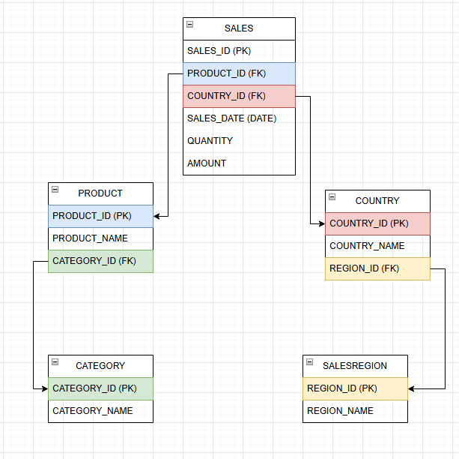

- Category (1 : N) Product
- SalesRegion (1 : N) Country
- Product (1 : N) Sales
- Country (1 : N) Sales

La progettazione logica deve includere, per ciascuna tabella, tutte le colonne che poi verranno implementate fisicamente e deve esplicitare la cardinalità dei campi utilizzati per definire la relazione.

Task 2: Descrivi la struttura delle tabelle che reputi utili e sufficienti a modellare lo scenario proposto tramite la sintassi DDL. Implementa fisicamente le tabelle utilizzando il DBMS SQL Server(o altro).

Task 3: Popola le tabelle utilizzando dati a tua discrezione (sono sufficienti pochi record per tabella; riporta le query utilizzate)

Task 4: Dopo aver popolate le tabelle, scrivi delle query utili a:
- Verificare che i campi definiti come PK siano univoci. In altre parole, scrivi una query per determinare l’univocità dei valori di ciascuna PK (una query per tabella implementata).
- Esporre l’elenco delle transazioni indicando nel result set il codice documento, la data, il nome del prodotto, la categoria del prodotto, il nome dello stato, il nome della regione di vendita e un campo booleano valorizzato in base alla condizione che siano passati più di 180 giorni dalla data vendita o meno (>180 -> True, <= 180 -> False)
- Esporre l’elenco dei prodotti che hanno venduto, in totale, una quantità maggiore della media delle vendite realizzate nell’ultimo anno censito. (ogni valore della condizione deve risultare da una query e non deve essere inserito a mano). Nel result set devono comparire solo il codice prodotto e il totale venduto.
- Esporre l’elenco dei soli prodotti venduti e per ognuno di questi il fatturato totale per anno.
- Esporre il fatturato totale per stato per anno. Ordina il risultato per data e per fatturato decrescente.
- Rispondere alla seguente domanda: qual è la categoria di articoli maggiormente richiesta dal mercato?
- Rispondere alla seguente domanda: quali sono i prodotti invenduti? Proponi due approcci risolutivi differenti.
- Creare una vista sui prodotti in modo tale da esporre una “versione denormalizzata” delle informazioni utili (codice prodotto, nome prodotto, nome categoria)
- Creare una vista per le informazioni geografiche

